**Задание II.2.5. Рассмотри картинку. Покажи голову зайца (уши, нос, глаза).**

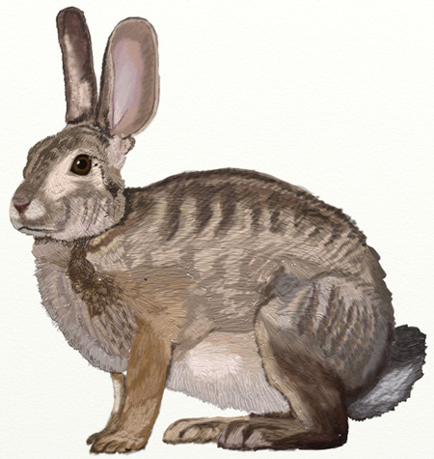

**нос**

**глаза**

**голова**

**уши**

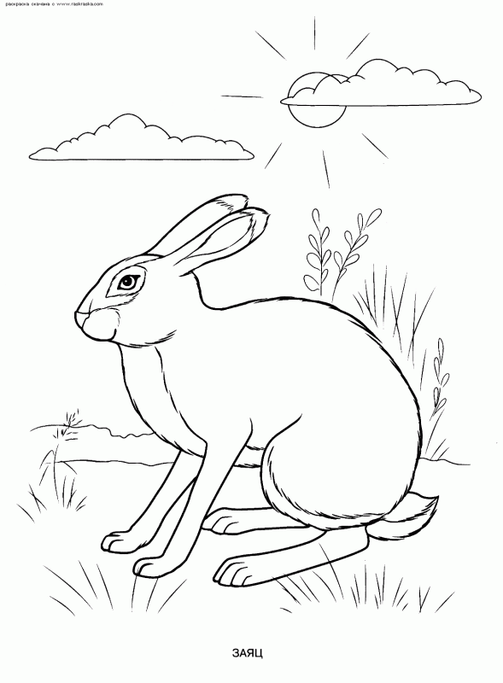

**нос**

**глаза**

**голова**

**уши**